FACULTE DE MEDECINE

DEPARTEMENT DE MEDECINE DENTAIRE

SERVICE DE PATHOLOGIE ET CHIRURGIE BUCCALES

PRISE EN CHARGE DES FRACTURES
ALVEOLAIRES

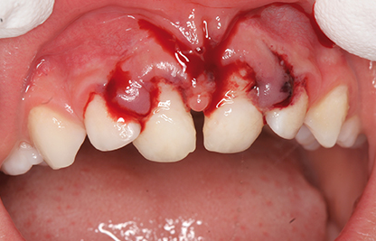

ANNEE 2019/2020

A. BOUMAZA

boumazaazzedine2@gmail.com

1-Introduction :

- Les traumatismes alvéolo-dentaires constituent avec les infections les vraies urgences en odontologie pédiatrique

- Le traumatisme alvéolo-dentaire se définit comme étant une action violente sur l'organisme au niveau de l'odonte et du parodonte.

- Sur le plan épidémiologique :
- la prévalence est estimée de 10 à 30 % (ANDREASEN).
-Selon GENESTE un individu sur dix a été victime d’un traumatisme alvéolo-dentaire.
- Différentes études à travers le monde tendent à confirmer et à montrer que 7 à 50 % de la population infantile ont subi un traumatisme alvéolaire et/ ou dentaire avant l’âge de 15 ans.

2- CE QU’IL FAUT SAVOIR :

- Qu’un traumatisme A-D peut être récent ou ancien avec ou sans séquelles.
- Que tout traumatisme alvéolo-dentaire doit être considéré comme une urgence et de sa bonne gestion dépendra de pronostic.
- Que le traumatisme A-D puisse intéresse l’odonte et/ou le parodonte.
- Qu’il existe plusieurs classifications des traumatismes alvéolo-dentaires. Celle que nous allons utiliser dans cet exposé est la classification de l’OMS modifiée par le père de la traumatologie alvéolo-dentaire Dr JENS O. ANDREASENE

- Les études rapportent que chez les enfants dont l’âge est inférieur à 5 ans, l’apprentissage de la marche et la découverte de l’environnement sont les étiologies les plus fréquentes des accidents tandis que chez les adolescents, la pratique sportive et les accidents de la voie publique sont souvent évoqués.

- Un diagnostic précis posé dès la séance d'urgence, un suivi à long terme et une évaluation des possibles séquelles secondaires sont à la base d'une prise en charge adéquate selon les données acquises de la science.

2- les causes des traumatismes alvéolaires :

2-1 Les causes déterminantes : Elles peuvent être divisées en :
- Les accidents de bicyclette.
- Les chutes (domestique ou ailleurs).
- Les accidents de la voie publique (AVP).
- Les sports: sont inclus à la fois les sports collectifs (football, basket-ball, etc.) et les sports individuels (roller, patinage sur glace, etc.).
- Les jeux (jeux pendant la récréation, balançoire, etc.).
- Les chocs directs : Cette catégorie concerne les cas où il y a eu télescopage avec autrui et ceux où le coup est donné par un objet en mouvement (projectile, etc.).
- La violence Cette section concerne les bagarres et les agressions.

2-3 Les facteurs aggravant un traumatisme A-D :
Plusieurs facteurs sont incriminés :
- La protrusion incisive chez un enfant : Un surplomb incisif d’environ 3 et 6 mm multiplie par deux la survenue d’un traumatisme dentaire et si ce surplomb dépasse 6 mm, le risque est majoré
- La faible calcification et la grande dimension des dents jeunes ;
- l’incontinence labiale, le prognatisme, la macrodontie et l’encombrement dentaire ;
- la carie, l’atteinte du parodonte, l’agénésie ou la perte de dents et les troubles occlusaux,

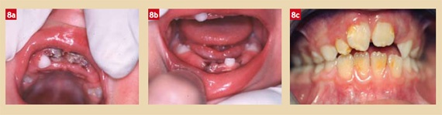

3. Les facteurs déterminants dans le pronostic d’un traumatisme alvéolaires:

- Un diagnostic précoce et précis.
- Une approche thérapeutique adéquate.
- Un suivi rigoureux à long terme.

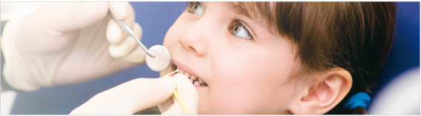

4. QUE DOIT-ON FAIRE FACE À UN TRAUMATISME
ALVEOLO-DENTAIRE ?
Il faut réagir tout de suite
- Tout traumatisme nécessite un examen clinique et radiographique dans l'urgence.
- C'est au chirurgien dentiste qu'il revient de rassurer et d'examiner le petit enfant.
- Son traumatisme psychologique ainsi que celui de ses parents seront ainsi pris en charge avec objectivité, lucidité et compétence.
- Plus le temps écoulé entre le traumatisme et la consultation est court, plus les chances de guérison sont élevées et les risques de complication faibles.
- Un traumatisme est le plus souvent associé à un état de choc.
- Il faut d’abord rassurer le patient et sa famille et faire un examen clinique, car correctement réalisé, il détermine le diagnostic, le pronostic et le plan de traitement.
- Le succès de la prise en charge du traumatisé tient avant tout à l’habilité du praticien à établir une relation de confiance avec l’enfant et ses parents, dés le premier contact. L’abord psychologique de l’enfant doit se faire avec une particulière bienveillance
4.1. L'examen clinique : Il peut être local et parfois général

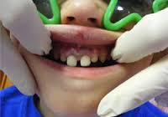

- L'anamnèse :
- Elle doit préciser les circonstances du traumatisme, guider l'examen clinique et orienter le choix thérapeutique.
- Le questionnaire médical évalue l'existence d'antécédents médicaux (troubles sanguins, cardio-vasculaires, épileptiques, diabète, allergie,etc…).
- Comment est survenu le traumatisme?
- Ou s'est produit le choc ?
- Quand le traumatisme a-t-il eu lieu ?
-Le facteur temps, élément décisif, qui influe sur la thérapeutique (la réimplantation dentaire).
-Une dent qui reste plus de deux heures hors de son alvéole, subira une déshydratation; la consolidation est ankylosante ; la résorption de sa racine est certaine ce qui aboutira à sa chute.

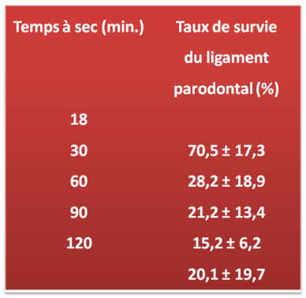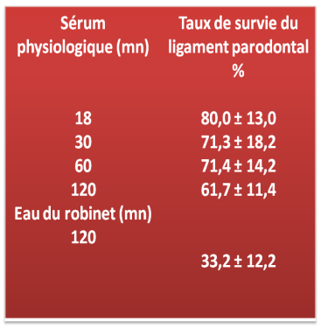

- L'examen exo buccal :
- Il cherche les plaies de la face, les points d'impact, les ecchymoses…
- la palpation des rebords osseux cherche une éventuelle fracture osseuse et surtout du condyle mandibulaire

- L'examen endobuccal : Il faut noter le degré de l'hygiène buccale.
- L'inspection des muqueuses évalue le type et l'étendue des plaies muqueuses.
- La palpation minutieuse des lèvres permet de déceler la présence éventuelle de corps étrangers (graviers ou fragments dentaires).L'examen des dents est primordial, il permet de noter:

-Le type de la denture.
-L'occlusion.
- Les fêlures, les fractures, la mobilité et les déplacements dentaires.

- Les examens complémentaires : Le bilan clinique doit être complété par des examens, qui sont les tests de vitalité pulpaire et la radiographie.
- La radiographie : elle permet un diagnostic anatomique précis. Les clichés rétro-alvéolaires en plusieurs positions sont largement suffisants surtout pour détecter les lésions radiculaires. Le cliché panoramique est quelque fois nécessaire, pour déceler les fractures des bases osseuses (arc mandibulaire, branches montantes, ATM etc...)

- Recherche de la vitalité pulpaire :
On comparant la sensibilité à celle des dents voisines apparemment saines

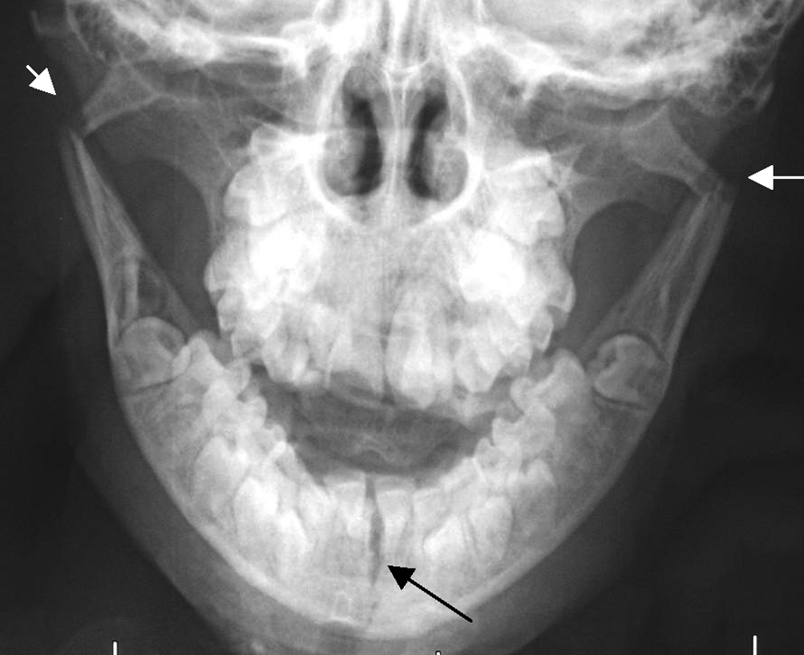4.2. Prise en charge de différentes formes cliniques :

- les objectifs du traitement d’un traumatisme alvéolaire :

- Conserver l’organe dentaire avec son support alvéolaire.
- Restaurer la fonction.
- Rétablir l’esthétique.

- Les lésions récentes :
A.1. Les fractures alvéolaires :
- Dent temporaire ou définitive :
- L’os alvéolaire est fréquemment abimé lors d’un trauma.
- La lésion observée peut être la fracture nette d’un fragment de table osseuse ou au contraire une fracture en de multiples petits morceaux.
- L’occlusion peut être perturbée (mobilité dentaire).

- Un examen radiographique avec des angulations différentes est nécessaire afin de renseigner sur la situation des deux dentures et du déplacement du fragment alvéolaire. Quand la fracture est nette, le repositionnement se fait manuellement avec contention mono maxillaire

A-2 La concussion (Commotion) : C’est une lésion sans déplacement ni mobilité pathologique de la dent.
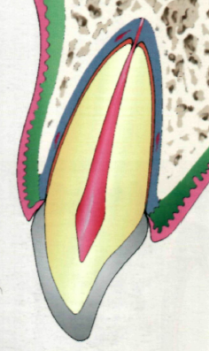

Conduite thérapeutique :

Un simple suivi de la vitalité pulpaire.

CONCUSSION
A-3 La sub-luxation :
C’est un traumatisme des tissus parodontaux avec une légère mobilité et une perturbation de la circulation pulpaire. Il y a sensibilité à la percussion et absence de signe radiologique.

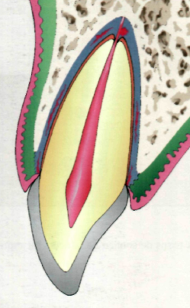
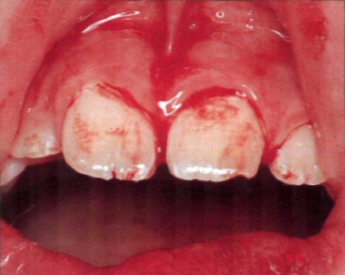

LA SUB-LUXATION

Conduite thérapeutique :

- Réduction.
- Contention collée (si l’enfant est coopérant)
- Surveillance (vitalité pulpaire)
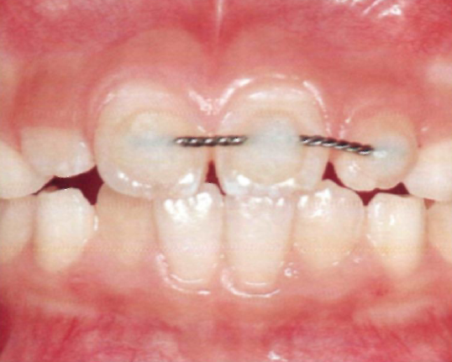
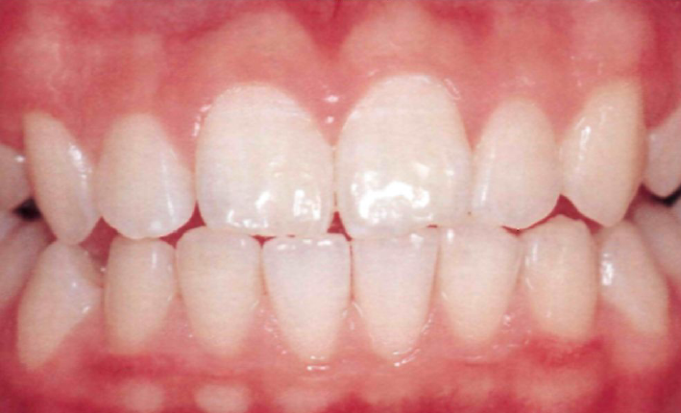

Vue post-opératoire Contention collée

N.B : Si les tests de vitalité sont négatifs et la dent est immature (nécrose pulpaire), une apexification est indiquée.
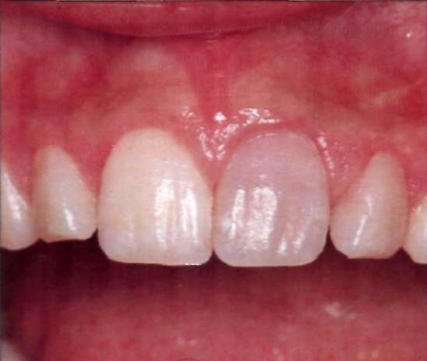
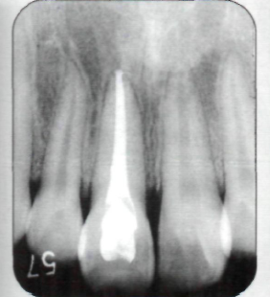

SUB-LUXATION (dyschromie) APEXIFICATION

A-4 L’extrusion :
Le déplacement est axial (dans l’alvéole).Il est accompagné le plus souvent par un sectionnement partiel du ligament alvéolo-dentaire et du paquet vasculo-nerveux. La dent est sensible à la percussion et peut gêner l’occlusion et certaines fonctions.

Radiographiquement, on note un élargissement ligamentaire au niveau apical.
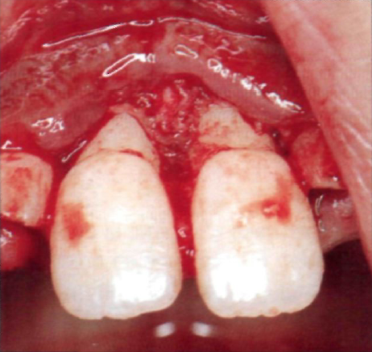
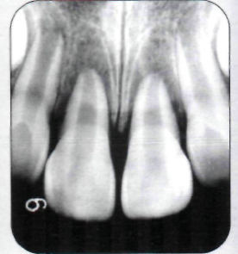
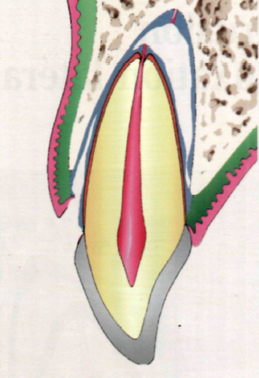

EXTRUSION

Conduite thérapeutique :

- Pour les dents temporaires Le repositionnement de la dent peut faire courir un risque au germe sous-jacent.
-si déplacement mineur (< 3mm) repositionner doucement ou laisser le repositionnement se faire spontanément en quelques semaines
- si déplacement > 3mm : C’est l’extraction de la dent

Surveillance clinique à 1 semaine, suivi clinique et radiologique à 1 mois, 2 mois, 6 mois, puis tous les 6 mois
- Pour les dents permanentes

- Repositionnement de la dent.
- Contention collée (21 jours).
- Surveillance de la vitalité pulpaire.
- Un traitement endodontique en cas de nécrose pulpaire.
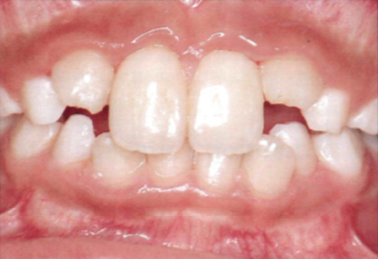
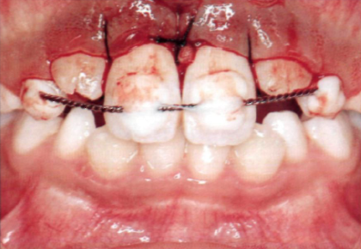

Traitement d’une extrusion
A-5 L’intrusion :
C’est un déplacement apicale de la dent s’accompagnant le plus souvent d’une fracture alvéolaire. La dent est parfois invisible.
Une radiographie est nécessaire pour le diagnostic différentiel avec l’expulsion et pour visualiser la relation avec le germe sous-jacent.
Un apex proche du germe peut faire courir un risque au germe.
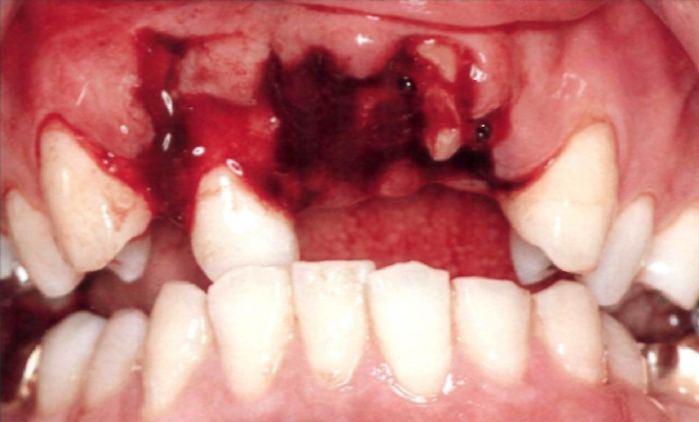
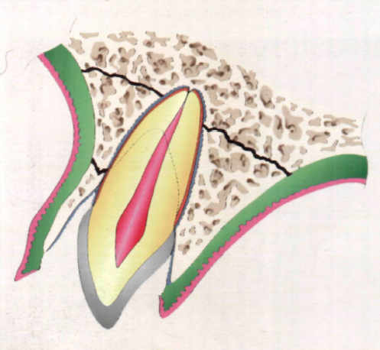

INTRUSION DE LA 11

Conduite thérapeutique :

- Pour les dents temporaires :
S’il ya atteinte du germe : extraire.
Si apex vers le germe (racine « longue » à la radiographie) : extraire.
Si apex vestibulé (racine « courte » à la radiographie) : surveiller le repositionnement naturel (2 à 3 mois). Surveillance clinique à 1 semaine, à 1 mois, 3 mois, 6 mois puis tous les 6 mois

- Pour les dents permanentes :
-Extrusion de la dent (chirurgicale ou orthodontique).
-Contention collée (2 à 3 mois) + suivi
.
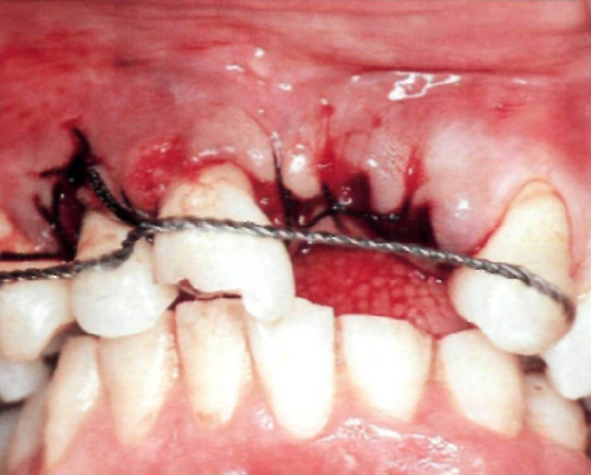
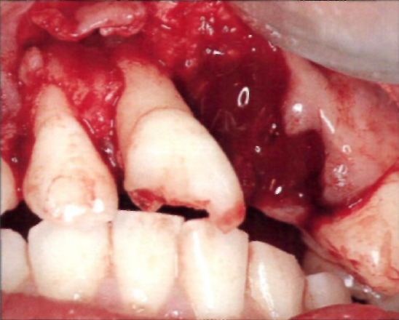

Extrusion de la dent Contention collée

- Une solution par prothèse conjointe est préconisée.
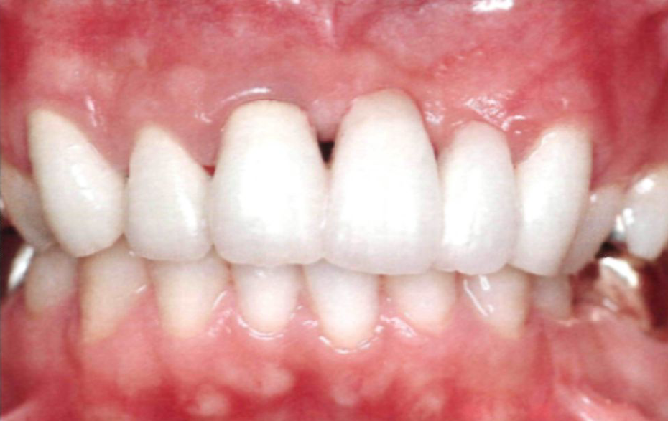
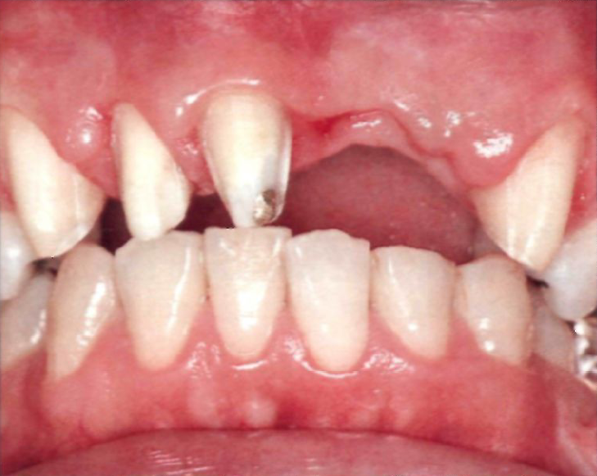

A-6 Luxation latérale :
C’est un déplacement latéral de la dent (partie coronaire est versée en palatin ou lingual et la partie apicale en vestibulaire). La dent est sensible à la percussion et peut gêner l’occlusion et certaines fonctions.
Radiographiquement, on note un élargissement ligamentaire.

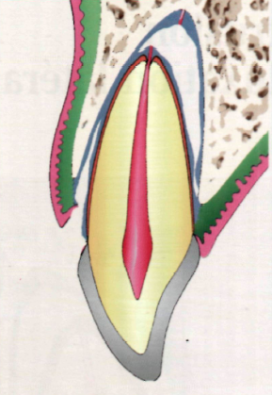

Conduite thérapeutique : Elle dépendra de la rapidité d’arrivée du patient et de la coopération de celui-ci. Le repositionnement d’une dent mature peut faire courir un risque au germe sous-jacent.

- Pour les dents temporaires :
- Si atteinte du germe, extraire.
- Déplacement sévère, fracture alvéolaire importante : extraire.
-Luxation légère sans interférence occlusale : laisser la dent se repositionner spontanément.
- Luxation légère avec interférence occlusale : repositionnement manuel doux après anesthésie locale avec contention de 1-2 semaines si nécessaire (et possible).
-Luxation importante : extraction.
Surveillance clinique à 1 semaine, suivi clinique et radiologique à 1 mois, 2 mois, 6 mois, puis tous les 6 mois

- Pour les dents définitives
-Réduction.
-Contention collée (de 02 à 03 mois).
-Le traitement endodontique +suivi.

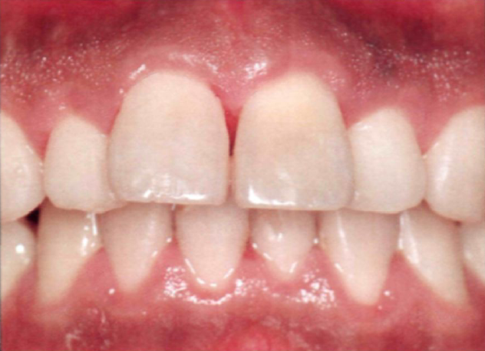
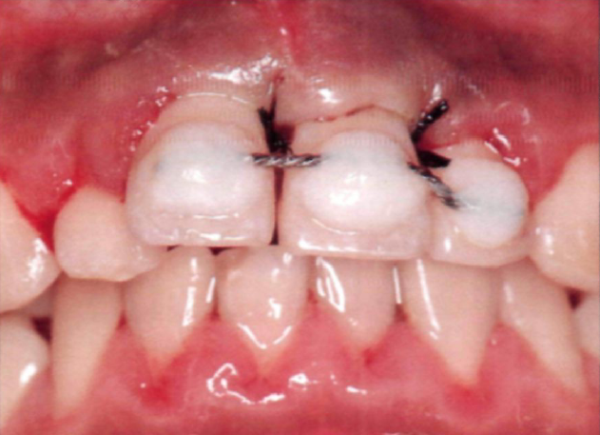
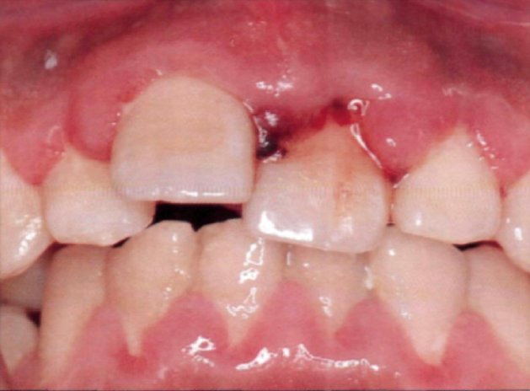

Vue pré-opératoire Vue per-opératoire Vue post-opératoire

A-7 La luxation totale (expulsion): Lors d’une expulsion, la dent entière est complètement dissociée de ses tissus de soutien (l’alvéole et la gencive).
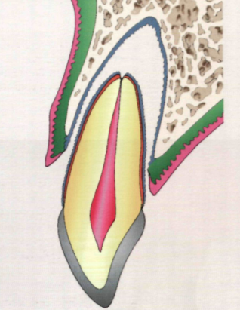

EXPULSION

Conduite thérapeutique :

- Pour les dents temporaires :
-Du fait du risque de lésion du germe sous-jacent et de la difficulté à réimplanter chez un jeune sujet, une dent temporaire expulsée ne sera pas réimplantée
-Surveillance clinique et radiologique régulier des dents adjacentes et du ou des germes sous-jacents.

- Pour les dents permanentes

C’est la réimplantation immédiate de la dent (45 minutes après l’expulsion ou bien 24 heures après l’expulsion si l’organe dentaire est conservé dans un milieu de consultation) +suivi.
Protocole
- Si l'os alvéolaire est intact, il ne faut pas faire de curetage. S'il y a une fracture alvéolaire associée, il faut la réduire.
- Les éventuelles plaies muqueuses seront suturées.
- Eliminer le caillot sanguin intra-alvéolaire.
- La dent est prise par la couronne et réimplantée en douceur dans son alvéole. Il ne faut jamais cureter la surface radiculaire
- Une fois l'occlusion vérifiée, une contention est mise en place. Elle sera maintenue pendant 1 à 2 semaines.
- Dans le cas de lésions osseuses associées, la contention est de 3 à 4 semaines ou plus.
- Une alimentation liquide ou semi solide est recommandée. • Un traitement médical sera prescrit (ATB, AINS, ATS buccaux).
- Suivi postopératoire
- La dépose de la contention en fonction de la stabilité de la dent et de la cicatrisation osseuse.
- Contrôle radiologique.
- Contrôle de la vitalité pulpaire et éventuel traitement endodontique.
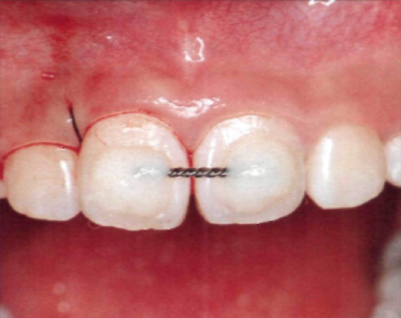
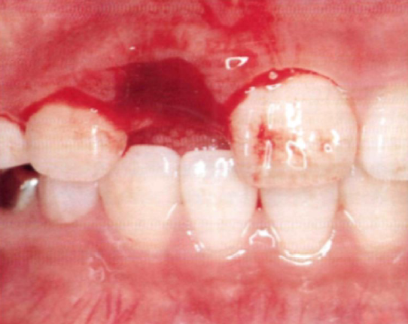
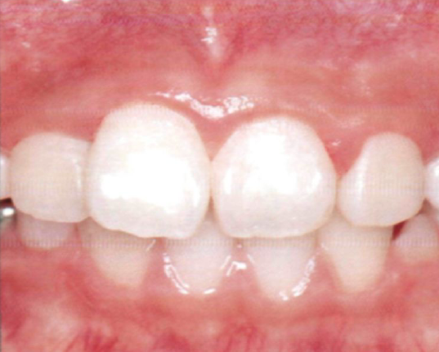

Vue préopératoire Vue per-opératoire Vue postopératoire

A.8 Prescription et conseils d’hygiène aux patients :



- Il est important de maintenir une bonne hygiène bucco dentaire lors d’un traumatisme : un brossage avec une brosse à dent souple après chaque repas et application de chlorhexidine topique sur la zone affectée 2 fois/j pendant 1 semaine.
- Lorsque l’atteinte est importante une diète ou alimentation molle est parfois conseillée.
- Une prescription est rédigée si nécessaire avec des soins locaux pour les plaies, un antalgique en fonction de la douleur (paracétamol) et une prescription d’antibiotique dans les cas de lésions muqueuses intra buccales et souillées, d’atteinte osseuse et en fonction de l’état général du patient

A.9.Complications suite aux traumatismes des dents temporaires

- Un suivi clinique doit être instauré suite à un traumatisme.
- Des complications, à type de colorations ou nécrose et infection le plus souvent, peuvent survenir au niveau des dents temporaires concernées par un traumatisme.
- Plus tardivement, des lésions peuvent apparaître au niveau des dents permanentes sous jacentes.
- Dans le cas des dents temporaires extraites, il faudra mettre en place un mainteneur d’espace en fonction de l’âge de l’enfant et de la coopération de celui-ci ainsi que de la motivation de ses parents.

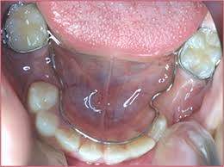

B- Les lésions anciennes :
C’est la prise en charge des complications et des séquelles des traumatismes alvéolo-dentaire non ou insuffisamment traités.

Quelques cas de figure :
- Une dyschromie
- Une fracture non restaurée
- Une mobilité Dentaire
- Une infection péri-apicale
- Une égression
- Une résorption radiculaire
- Une ankylose
- Une rétention dentaire
- Une malposition
- Une perte dentaire

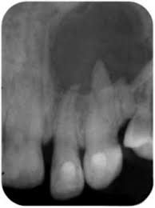

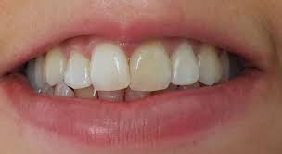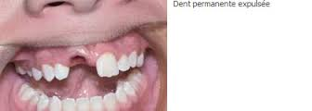

Conclusion

Cette pathologie est un véritable problème de santé publique.
Sa bonne prise en charge est liée :
- Degrés de sensibilisation et d’information de l’entourage du traumatisé.
- D’une prise en charge immédiate et adaptée.
- D’un bon suivi postopératoire

